**S.I.G.P.D.**

Física Mecánica Clásica

BitMate

| **Rol** | **Apellido** | **Nombre** | **C.I** | **Email** |
| --- | --- | --- | --- | --- |
| Coordinador | Rial | Fernando | 5.655.945-5 | Fernando20072do1@gmail.com |
| Sub-Coordinador | Mesa | Christian | 6.593.885-8 | mesachristian89@gmail.com |
| Integrante 1 | Silva | Agustín | 5.694.905-2 | agusilsab@gmail.com |
| Integrante 2 | Rodríguez | Facundo | 5.623.313-6 | fgrc5656@gmail.com |

**Docente: Otamendi, Veronica**





**Índice**

**1.0 - Planificación Inicial “Tira dados infernal” 3**

**1.1 - Bocetos (en minecraft) 4**

**1.2 - Interior de la torre tira dados 4**

**1.3 - Boceto del interior a papel 5**

**2.0 - Cronograma inicial 5**

2.1 - Primera fase “esqueleto/carcasa” 5

2.2 - Segunda fase “estructura” 6

2.3 - Tercera fase “decorado” 6

**3.0 - Cambio de ideas sobre la marcha 6**

**3.1 - Complicaciones sobre la marcha: 6**

**4.0 - Proceso de la segunda entrega de física 7**

**4.1 - Recortes 7**

**4.2 - Armado 8**

**4.3 - Estructura 9**

**4.4 - Resultado del avance 9**

# 1.0 - Planificación Inicial “Tira dados infernal”

Nuestra idea es hacer un torre tira dados con la misma temática de minecraft (más específicamente en la temática del nether) en la que el dado se pueda meter por la parte de arriba, se vea el trayecto que hace mientras cae hacia la base para luego salir hacia la bandeja de resultado.

La forma del tira dados es una versión a nuestro gusto y elección de una “Fortaleza del Nether”.Que es básicamente de donde sacamos inspiración:

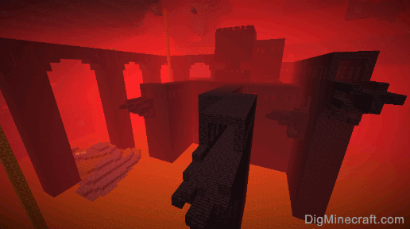

Luego hicimos nuestra versión adaptada directamente en el juego a forma de boceto para luego pasar el concepto a papel para que sea más entendible la idea que queremos reflejar en el proyecto.

## 1.1 - Bocetos (en minecraft)

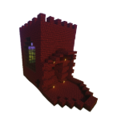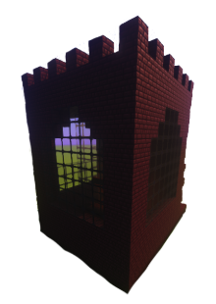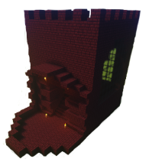

## 1.2 - Interior de la torre tira dados

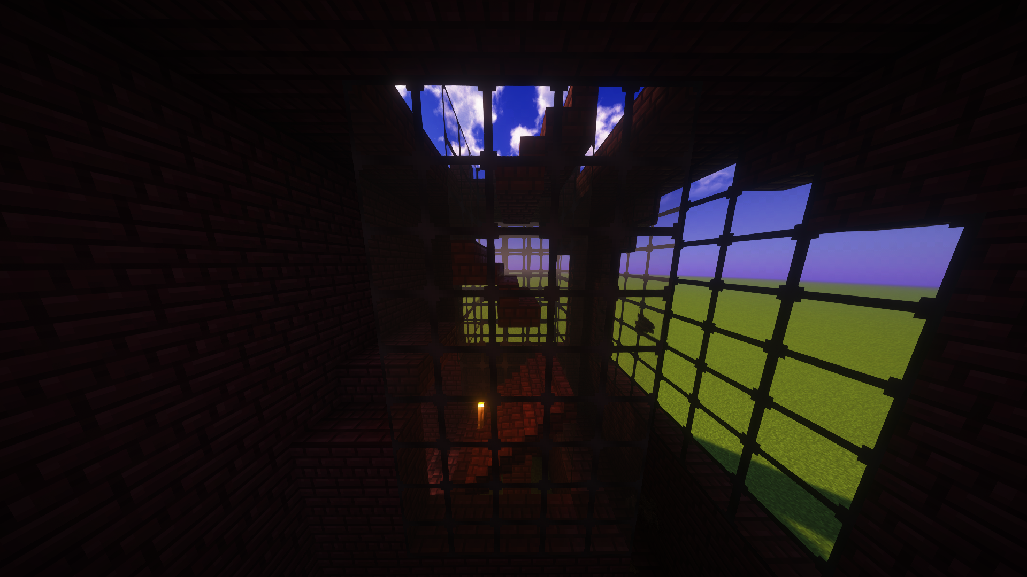

## 1.3 - Boceto del interior a papel

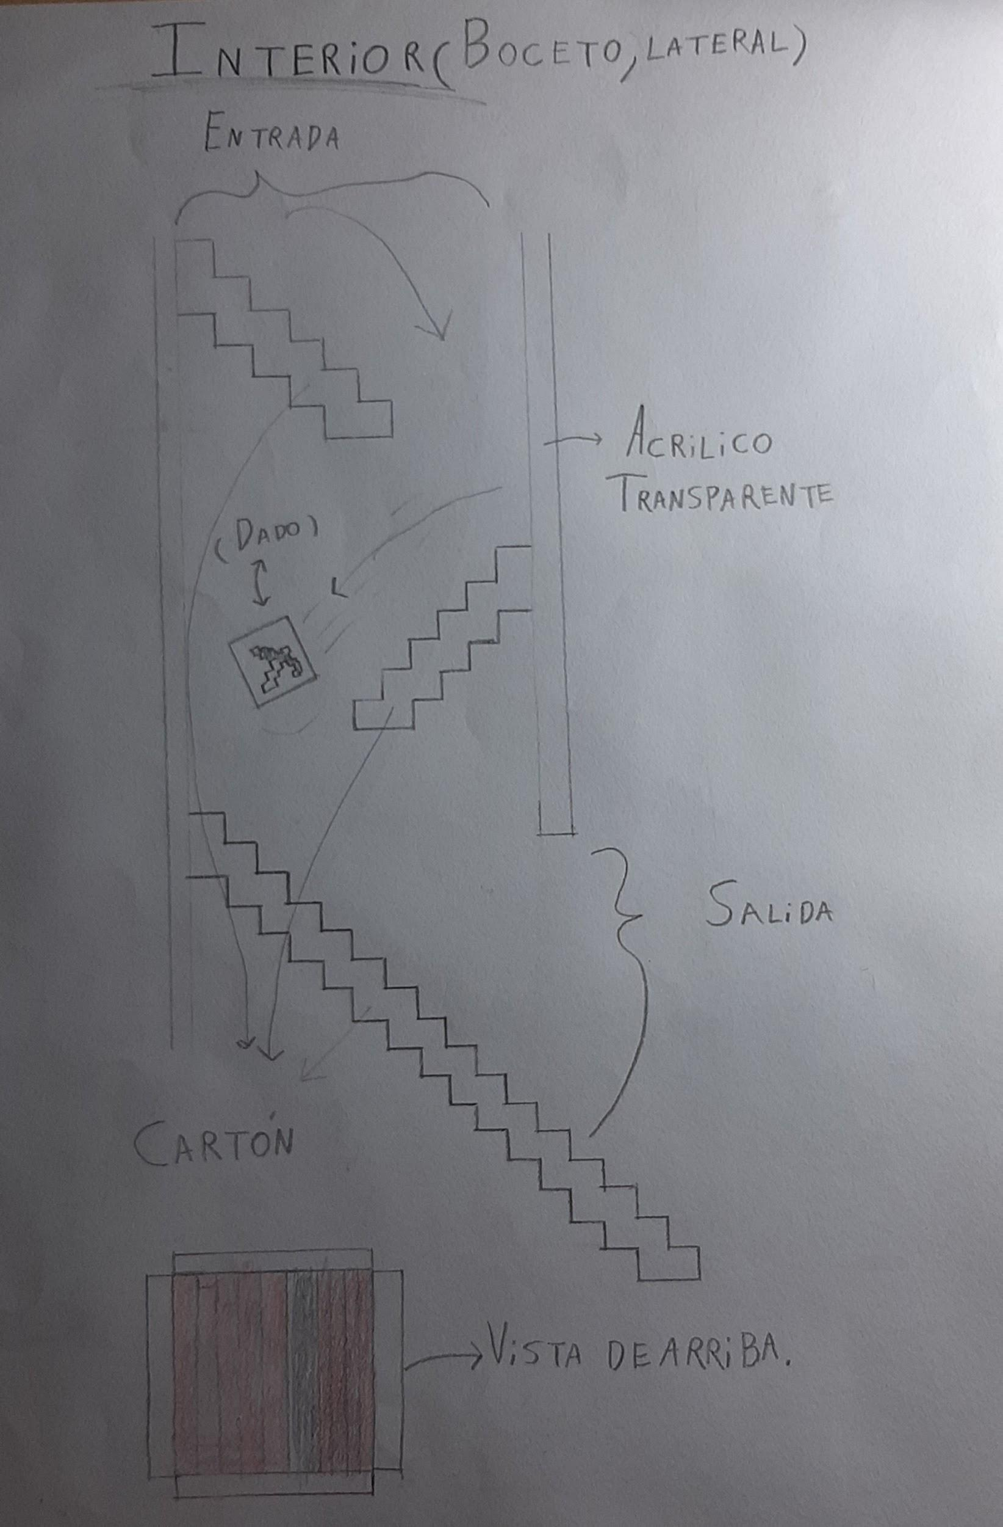

# 2.0 - Cronograma inicial

Tenemos planeado dividir el proceso de creación de la “Torre Tira Dados Infernal” en 3 fases de las 9 clases que vamos a tener disponible. Serían 3 clases para cada una de las fases, resultando en un total de 26-27 horas de trabajo

## 2.1 - Primera fase “esqueleto/carcasa”

Nuestro primer objetivo va a consistir en armar el cilindro de acrílico, las escaleras de cartón en base a la escala que decidamos en el momento según la disponibilidad y ver que pase correctamente por lo menos el boceto del dado por el recorrido.

## 2.2 - Segunda fase “estructura”

El segundo objetivo es a partir del esqueleto construir el resto de la torre tira dados, básicamente el recubrimiento del esqueleto o carcaza, pero de manera que se pueda unir más tarde una vez hecha la decoración del mismo.

## 2.3 - Tercera fase “decorado”

En esta fase le daríamos los retoques finales a nuestra “Torre Tira Dados Infernal”, ya sea las texturas de ladrillo en rojo, la base que frena al dado de irse lejos, el techito de afuera, etc. Esta fase es digamos la cereza del pastel.

# 3.0 - Cambio de ideas sobre la marcha

Con respecto a los materiales, específicamente las paredes de acrílico, nos dimos cuenta que nos iba a costar bastante dinero que ninguno quiere invertir o tiene, ni entre todo el conjunto de integrantes de BitMate, aparte se nos ocurrió reciclar materiales que la UTU dispone.

El cambio en sí de los materiales en vez de usar los acrílicos para las paredes ya que es caro y difícil de manipular, lo más recomendable es usar cartón medio duro y reemplazar las ventanas de acrílico por unas de papel de acetato, cosa de que se pueda ver el interior sin problemas.

## 3.1 - Complicaciones sobre la marcha:

Y literalmente no se ejecutó el plan de las 3 fases del segundo avance del proyecto, principalmente porque el encargado del apartado de física tuvo unas complicaciones personales muy grandes que lo llevó a procrastinar su parte.

Independientemente de eso, el no haber pensado en las medidas que el avance debería de tener retrasó mucho el desarrollo ya que de por sí andábamos todos con la cabeza muy ocupada con otras materias de informática, más las extras que no son para nada livianas, menos sociología a todos nos parece muy sencilla y nos da muy poca carga.

Además que no pudimos imprimir el dado del juego ya que hubieron muchos problemas con los diseños, ya que la maquina de impresión 3D no lo soportaba y los filamentos o se caían, deformando las figuras y dejándolas feas. Y por último la cantidad de veces imprevistas, digamos con 2-3 semanas de anticipación que hubieron paros, días con alerta, reuniones de profes, atd, feriados y etc, que justo caían en días de la materia que nos impidió meterle más horas de lleno.

# 4.0 - Proceso de la segunda entrega de física

Materiales y herramientas utilizados:

Recursos:

* Cartón.
* Silicona.
* Hojas de acetato.

Herramientas:

* Trincheta
* Marcador
* Regla
* Pistola de silicona

## 4.1 - Recortes

Primero hice un par de paredes en las que copié literalmente el diseño de el boceto que había hecho en minecraft. Una salida y dos ventanales

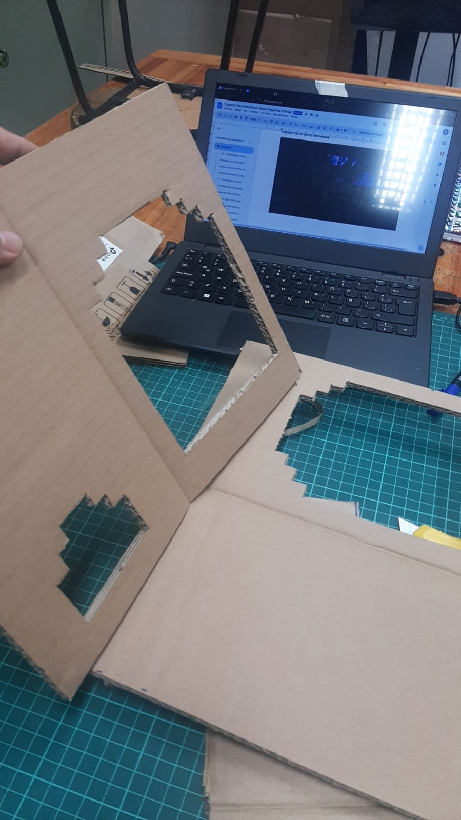

Luego el compañero se olvidó de sacar más fotos de los recortes por separado, pero la idea era tener todo cortadito para luego justamente empezar a pegarlos con la pistola de silicona a medida que era “seguro” hacerlo, refiriéndose a que no quede partes sobrantes o mal encajadas. Adjunto foto de los recortes

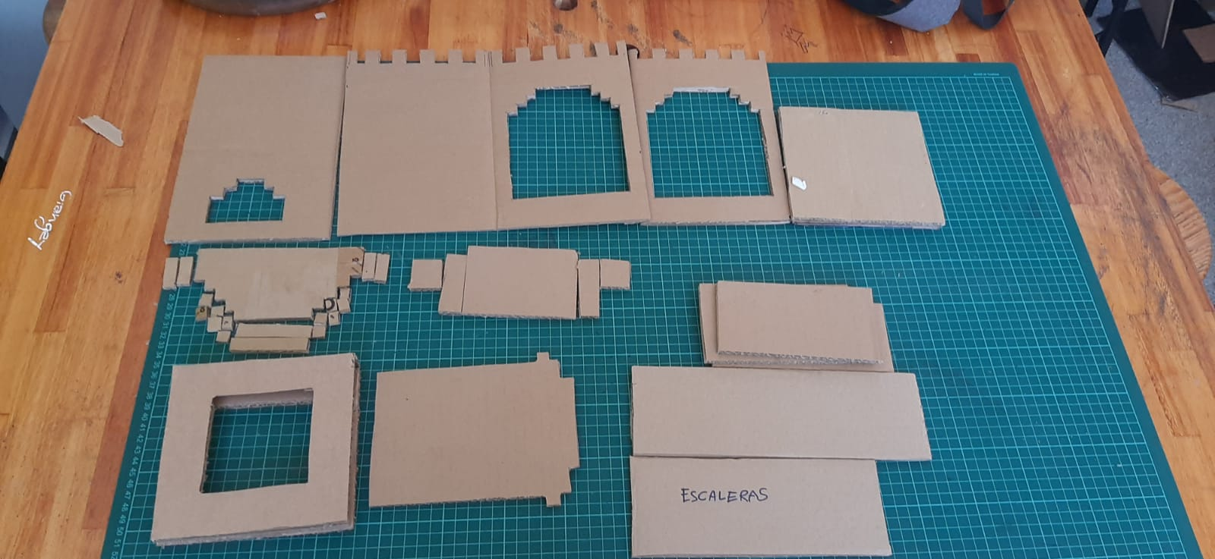

## 4.2 - Armado

Luego lo primero que se hizo fue pegar pieza por pieza de la salida de la torre como se muestra en la imagen siguiente:

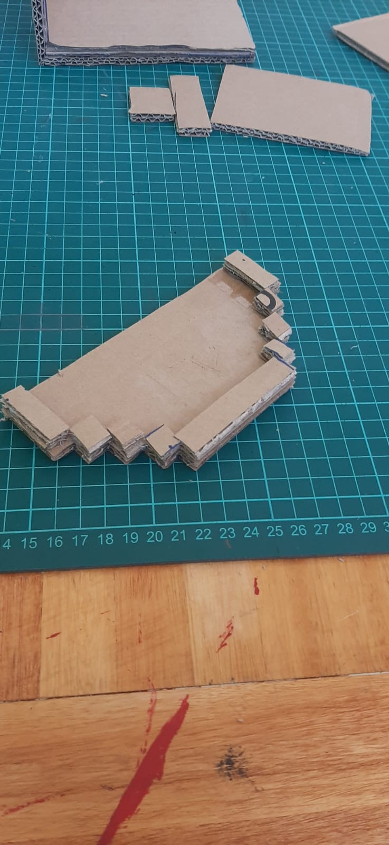

## 4.3 - Estructura

Luego pegue, la base, 3 paredes y la salidita de la torre para tener una noción real de como quedaría la trampilla y el tobogán dentro del castillo.

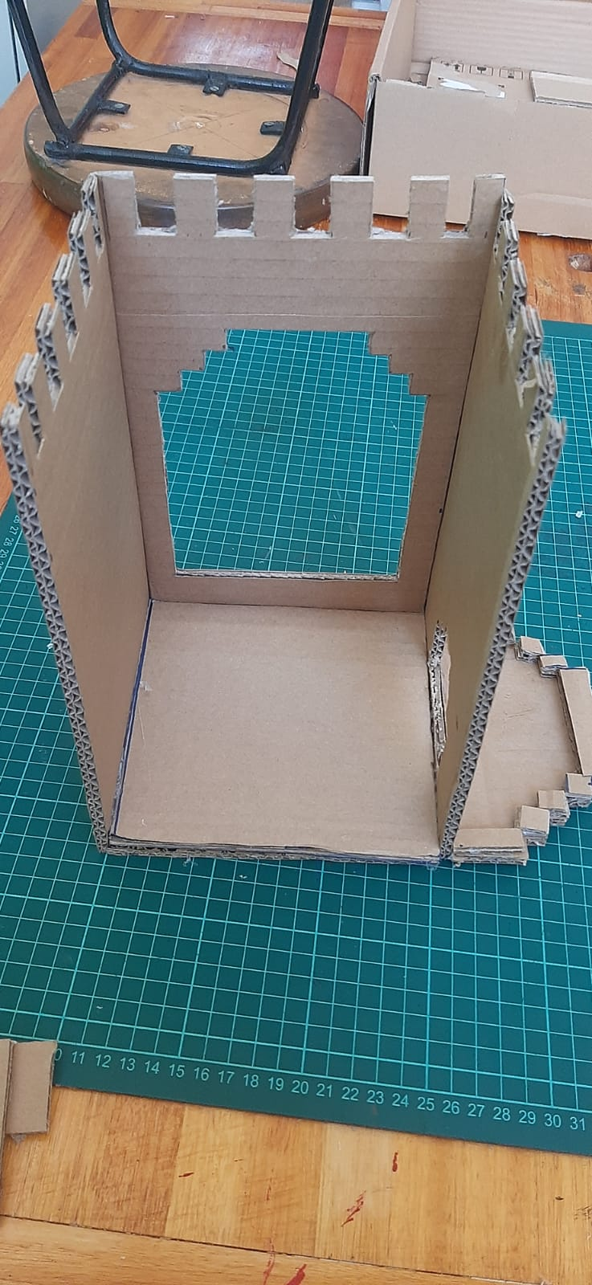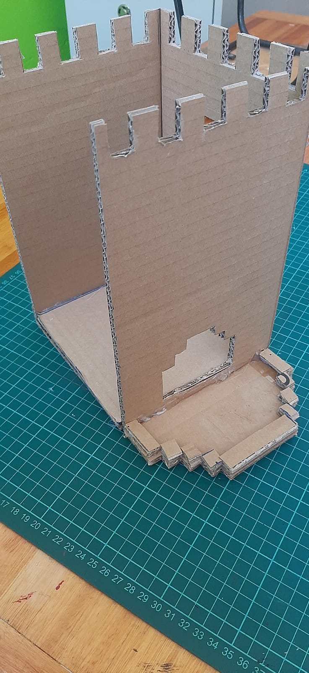

Luego le coloque a presión la trampilla arriba para corroborar de que todo funciona y le hice un tobogán improvisado que terminó funcionando demasiado bien lo justo y suficiente para hacer la simulación requerida por el cliente.

## 4.4 - Resultado del avance

